СЛАНБЕКОВА Жамила Мусахановна,
№12 жалпы білім беретін мектебінің қазақ тілі мен әдебиеті пәні мұғалімі.
Түркістан облысы, Шардара ауданы

МЫС КЕНДЕРІ

Оқу бағдарламасына сәйкес оқыту мақсаттары |  | 10.1.4.1 мәтінде көтерілген мәселеге автор мен оқырманның қарым-қатынасын ескере отырып, сұрақтар құрастыру және бағалау;  10.3.4.1 оқылым және тыңдалым материалдары бойынша түртіп жазудың (конспектілеудің) әртүрлі жолдарын меңгеру арқылы негізгі ақпаратты іріктеу.
Сабақ мақсаты |  | - мәтінде көтерілген мәселеге автор мен оқырманның қарым-қатынасын ескере отырып, сұрақтар құрастыру;  - оқылым және тыңдалым материалдары бойынша негізгі ақпаратты іріктеу.
Құндылықтар баулу. |  | Әділдік және жауапкершілік.
Сабақтың барысы
Сабақтың кезеңі/уақыты | Педагогтің әрекеті |  | Оқушының әрекеті | Бағалау | Ресурстар
Сабақтың басы | Ұйымдастыру кезеңі.  Үй тапсырмасын сұрау.  «Ыстық орындық» сұрақ жауап  арқылы.  Оқушыларды түгендеп, зейінін сабаққа аудару.  Жағымды психологиялық ахуал    Қызығушылықты ояту: «Эстафета» ойыны.  Берілген сөздер мен тіркестерді тақырыпқа бөліп, кестеге бірінші болып дұрыс орналастырған оқушы жеңіске жетеді.  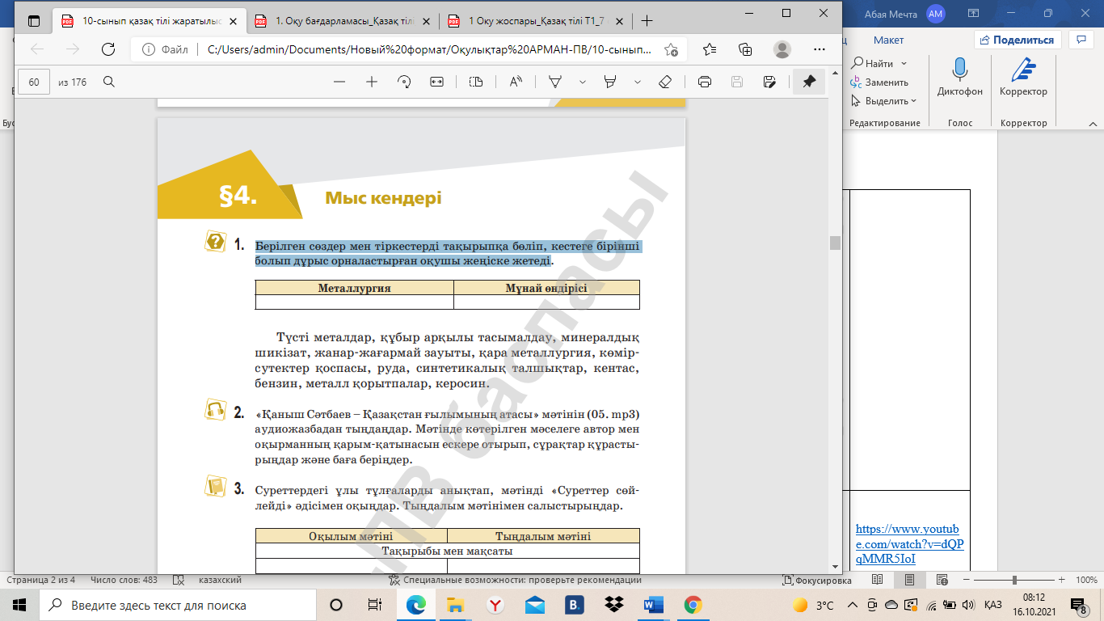  ҚБ  Сабақтың тақырыбы мен мақсаты анықталады. |  | Оқушыларды түгендеп, зейінін сабаққа аудару.  Оқушылар жағымды психологиялық ахуал қалыптастырады.  «Эстафета» ойыны.  Берілген сөздер мен тіркестерді тақырыпқа бөліп, кестеге бірінші болып дұрыс орналастырған оқушы жеңіске жетеді.  Сабақтың тақырыбы мен мақсаты анықталады. | Дескриптор:  Берілген сөздер мен тіркестерді тақырыпқа бөліп, кестеге орналастырады-2 балл | 10-сынып «Қазақ тілі» оқулығы
Сабақтың ортасы | 2-тапсырма. Жұптық жұмыс  «Қаныш Сәтбаев – Қазақстан ғылымының атасы» мәтінін (05. mp3) аудио жазбадан тыңдаңдар. Мәтінде көтерілген мәселеге автор мен оқырманның қарым-қатынасын ескере отырып, сұрақтар құрастырыңдар және баға беріңдер.  https://www.youtube.com/watch?v=ZzfeCy2v0sk  ҚБ. «Екі жұлдыз, бір тілек»  3-тапсырма. Топтық жұмыс  Суреттердегі ұлы тұлғаларды анықтап, мәтінді «Суреттер сөйлейді» әдісімен оқыңдар.  «Суреттер сөйлейді»  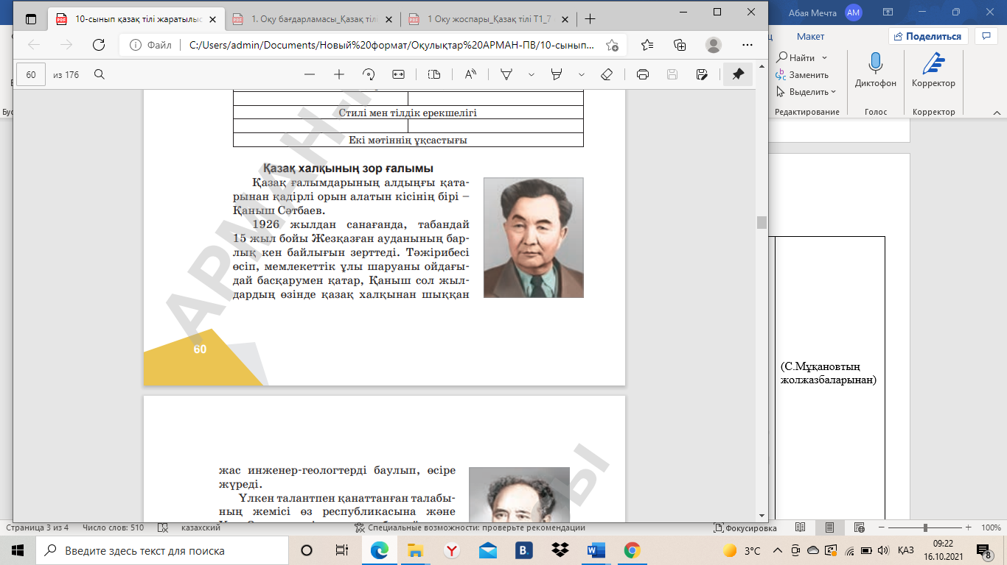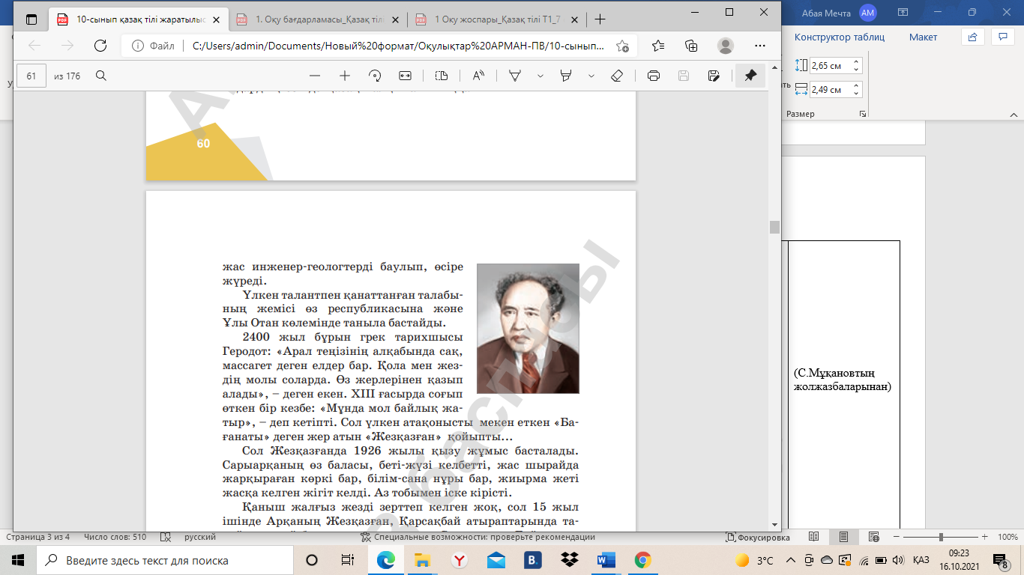  Дескриптор:  - Суреттердегі ұлы тұлғаларды анықтайды;  - мәтінді «Суреттер сөйлейді» әдісімен оқиды;  - ойларын дәлелдейді.  ҚБ |  | Мәтінді тыңдап, мәтіндегі көтерілген мәселе бойынша сұрақ құрастырады  Суреттердегі ұлы тұлғаларды анықтап, мәтінді «Суреттер сөйлейді» әдісімен оқиды | Дескриптор:  мәтінді тыңдайды-1 балл;  мәтінде көтерілген мәселеге автор мен оқырманның қарым-қатынасын ескере отырып, сұрақтар құрастырады-2 балл;  өз ойын тұжырымдап, жауап береді-1 балл;  баға береді-1балл  Дескриптор:  •⁠ Суреттердегі ұлы тұлғаларды дұрыс анықтайды – 1 балл  •⁠ ⁠Мәтінді «Суреттер сөйлейді» әдісімен оқиды – 1 балл  •⁠ Тұлғаларға қатысты негізгі ақпараттарды байланыстырып жеткізеді – 1 балл | https://www.youtube.com/watch?v=ZzfeCy2v0sk  10-сынып қазақ тілі  (М.Әуезовтің «Қазақ халқының зор ғалымы» мақаласынан)
Сабақтың соңы  Үй тапсырмасы: | Кері байланыс  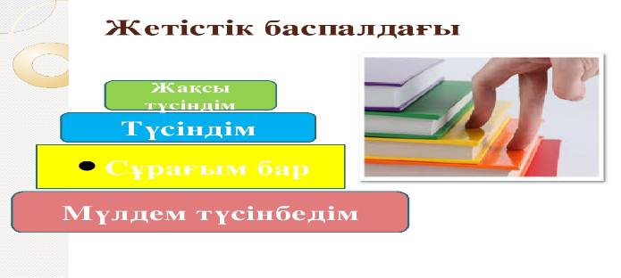  6-тапсырма.

